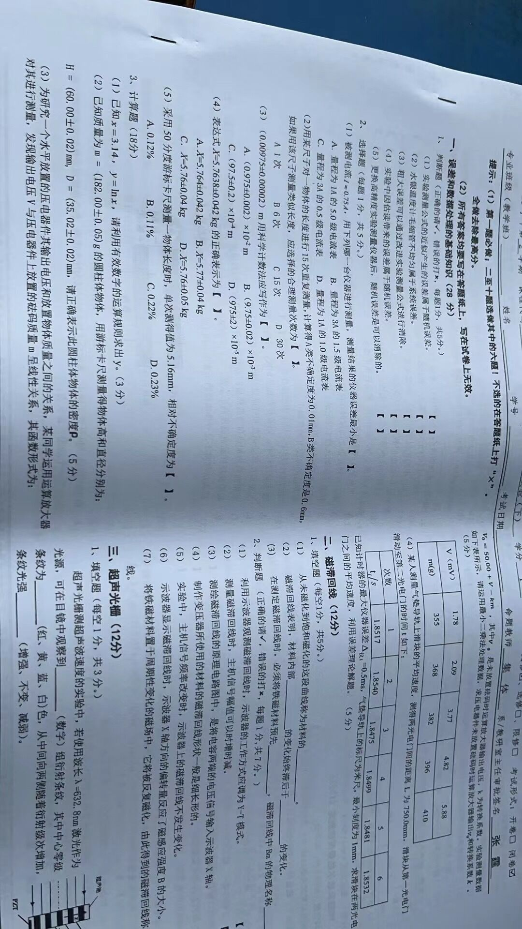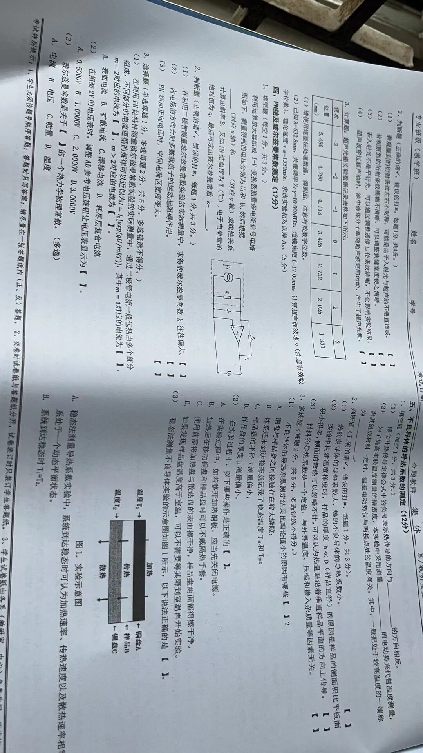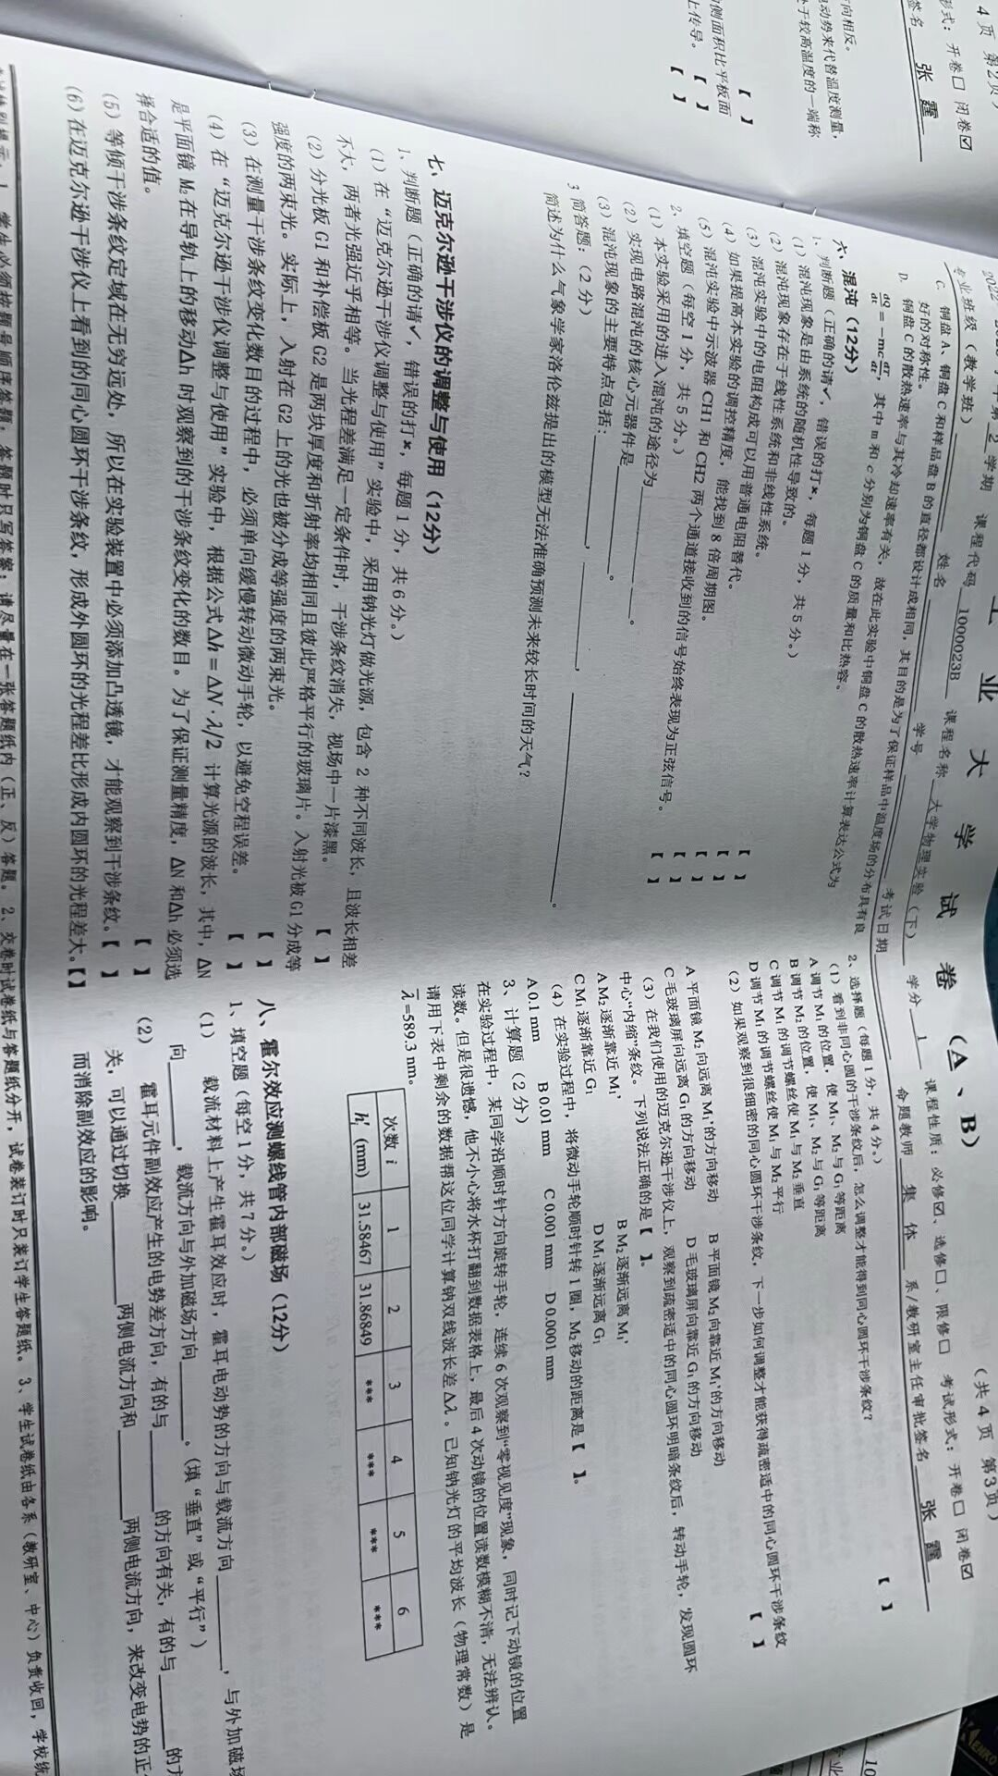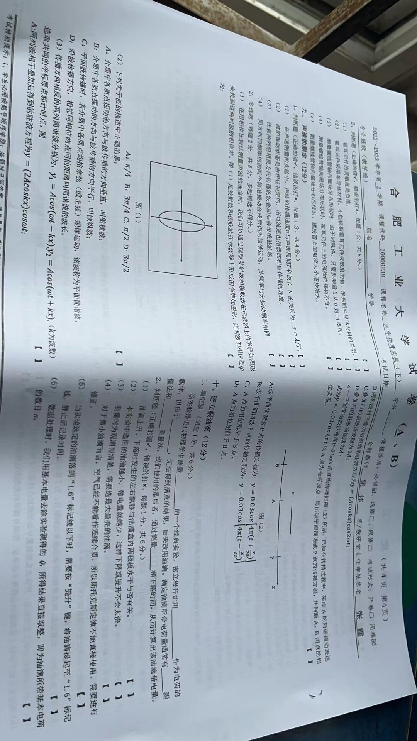

八  
  
  
1填空 （1）垂直 平行 垂直  
（2）电流  磁感应强度 洛仑磁力 霍尔电场力  
2判断 1x  
2√  
3√  
4x  
5√

八大题 1  
填空 （1）垂直 平行 垂直  
（2）电流  磁感应强度

十  
  
 2判断  
1√  
2×  
3×  
4√  
5√  
 6x

四  
  
选择   
1A B D  
2d  
3CD

五  
  
 填空 1  温度梯度  
2 热电偶的温差  热端  
  
判断1 √  
2√  
3x  
  
3多选  
1ABCD  
2AC  
3aD

十  
  
1 基本电荷e  水滴  蒸发  动态法和静态法 平衡电压U

3多选  
  
1ABCD  
2AC  
3aD

二  
判断1 √  
2√  
3x

五  
  
 填空  1  温度梯度  
2 热电偶的温差  热端

四  
填空  
1   
    lnu2 u1 q/BT  
2     x √ x

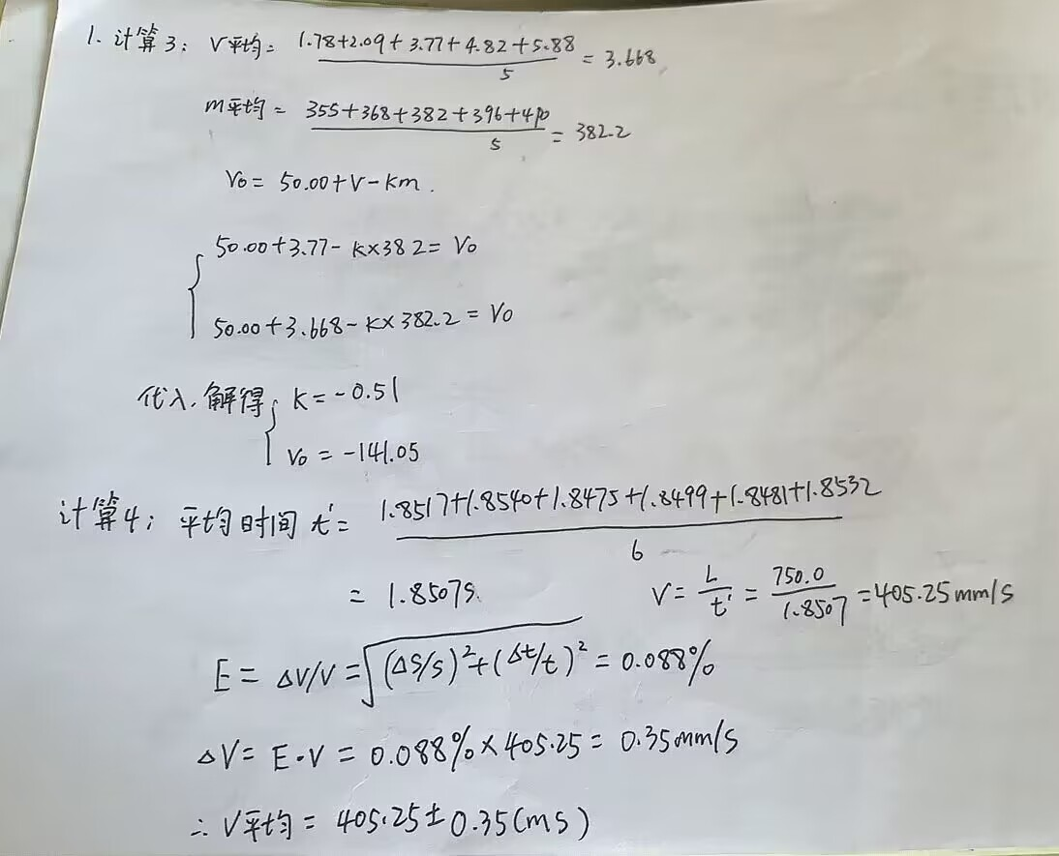

二磁滞回线  
1 初始磁化曲线  
2 磁感应强度B 磁场强度H   
3退磁 最大磁感应强度

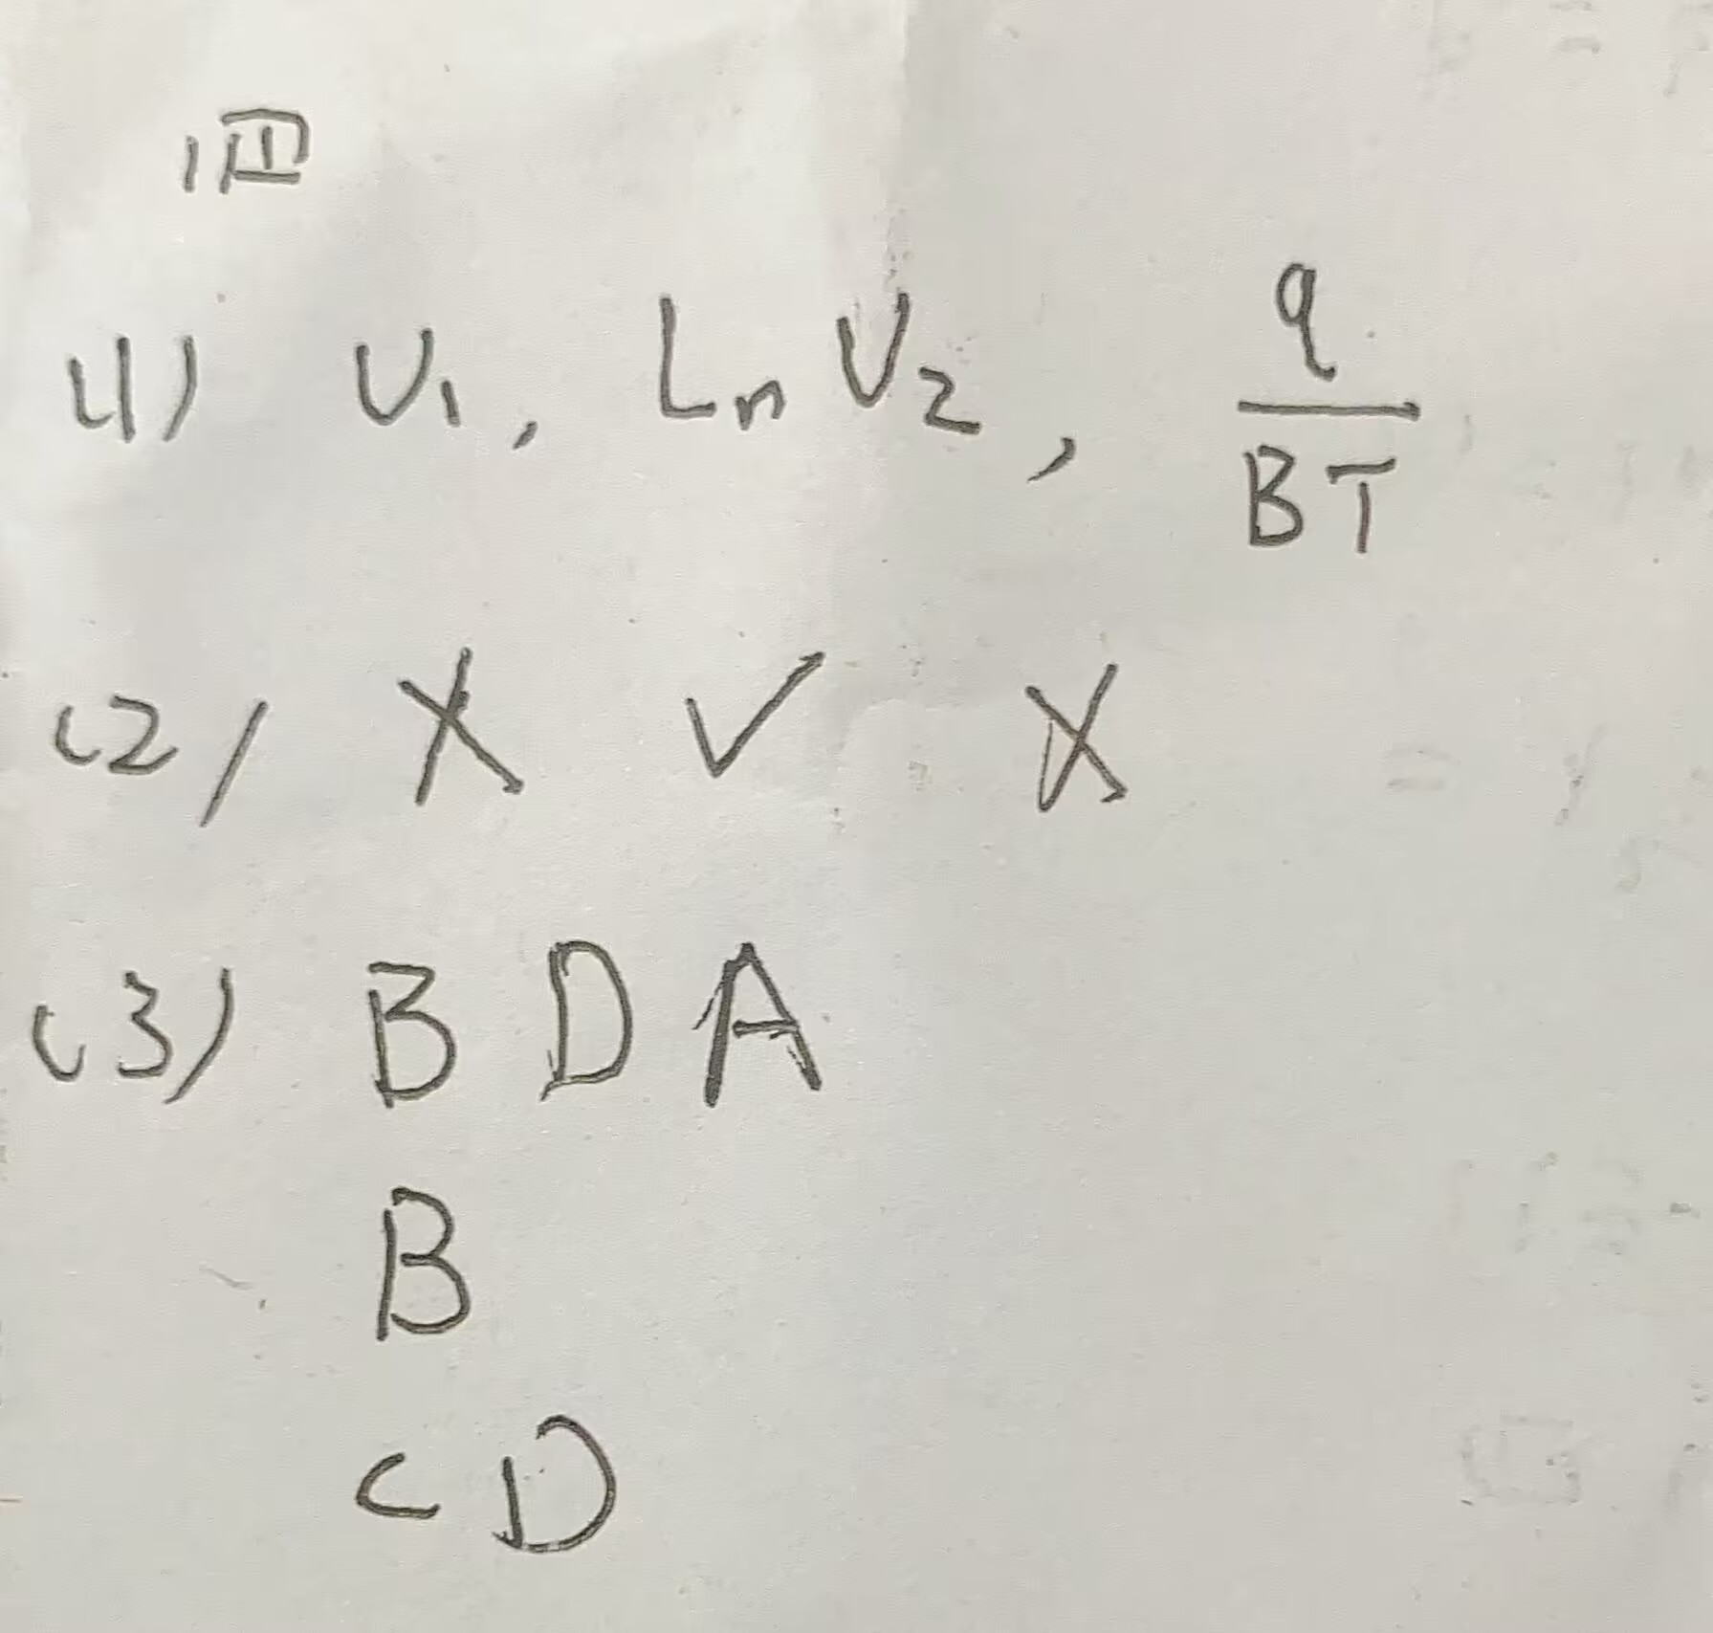

一  
  
判断1x   
2√  
3x  
4√  
5x  
2选择  
1D  
2A  
3B  
 4c  
5C

6 混沌 判断1对  
2错 3错  
4错 5对

6 混沌  
  
填空1：倍周期分岔  
2：非线性负阻元件  
3：对初始条件的敏感性、分形、奇异吸引子  
简答3：混沌现象的重要特征:确定系统具有内在的随机性。  
因此无法预测。

二  
2  
判断1-7 错 错 对 对 错 对 对